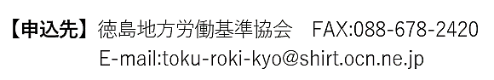
【様式第２号】

徳島地方労働基準協会長 あて

『徳島６ケ月ゼロ災運動』
（令和７年７月１日～１２月３１日）
【結果報告書】

●事業場名（工事名称）

●所 在 地

●代表者職氏名

●電話番号

※令和７年７月１日から令和７年１２月３１日までの間における『徳島６ケ月ゼロ災運動』の取り組み結果について、以下のとおり報告いたします。
１．運動期間中の労働災害発生状況 【建設業の場合は関係請負人の災害件数も含む】
死 亡 | 休業4日以上 | 休業１～3日 | 合 計 | 障害を伴う災害
件 | 件 | 件 | 件 | 有 ・ 無
２．運動期間中の取り組み状況
（１）経営トップの安全宣言を 達成できた・達成できなかった（いずれかに〇印）

※取り組みについては、実施状況の写真等を添付してください。

（２）現場責任者の安全宣言を 達成できた・達成できなかった（いずれかに〇印）

※取り組みについては、実施状況の写真等を添付してください。

※注意事項
１．災害件数には、「派遣労働者の労働災害」、「建設業の場合は関係請負人の労働災害」、「業務上
の交通労働災害」も含めてください（通勤災害は除く）。
２．『安全宣言』達成の可否については、自主申告にて記入してください。

